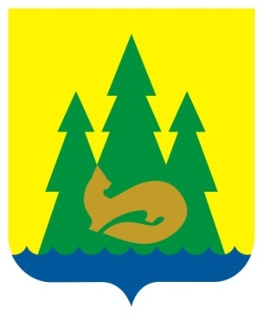 | ВЕСТНИК  правовых  Актов  муниципального образования  «Муниципальный округ  Якшур-Бодьинский район  Удмуртской Республики»
2022 год
8 июня
№ 16
В номере:

1 | Извещение | 2
2 | Извещение | 2

Извещение
Администрация муниципального образования «Муниципальный округ Якшур-Бодьинский район Удмуртской Республики» извещает о возможности предоставления земельного участка в аренду:

из земель населенных пунктов в соответствии со ст. 39.15 Земельного кодекса Российской Федерации, в том числе:

- земельный участок, расположенный по адресу: Удмуртская Республика, Якшур-Бодьинский муниципальный район, деревня Липовка, площадью 16568 кв.м, с разрешенным использованием: Сельскохозяйственное использование (код 1.0).

Заявления о намерении участвовать в аукционе на право заключения договора аренды земельных участков направляются в течение 30 дней со дня опубликования настоящего извещения по адресу: Удмуртская Республика, Якшур-Бодьинский район, с. Якшур-Бодья, ул. Пушиной, д. 69, каб. 38, тел. 8(34162) 4-17-48, лично или посредством почтовой связи на бумажном носителе. Приемные дни: вторник, среда с 8.00 до 16.12, обеденный перерыв с 12.00 до 13.00 по местному времени. Дата окончания приема заявлений 08 июля 2022 года.

Извещение
Администрация муниципального образования «Муниципальный округ Якшур-Бодьинский район Удмуртской Республики» извещает о возможности предоставления земельного участка в аренду крестьянскому (фермерскому) хозяйству или сельскохозяйственной организации:

из земель сельскохозяйственного назначения в соответствии со ст. 39.15 Земельного кодекса Российской Федерации, земельный участок, расположенный по адресу: Удмуртская Республика, Якшур-Бодьинский район, площадью 60000 кв.м, с разрешенным использованием: Для нужд сельского хозяйства.

Заявления о намерении участвовать в аукционе на право заключения договора аренды земельных участков направляются в течение 30 дней со дня опубликования настоящего извещения по адресу: Удмуртская Республика, Якшур-Бодьинский район, с. Якшур-Бодья, ул. Пушиной, д. 69, каб. 38, тел. 8(34162) 4-17-48, лично или посредством почтовой связи на бумажном носителе. Приемные дни: вторник, среда с 8.00 до 16.12, обеденный перерыв с 12.00 до 13.00 по местному времени. Дата окончания приема заявлений 09 июля 2022 года.

_________________________________________________________________________
Учредитель:  Совет депутатов МО  «Якшур-Бодьинский район»  427100, с. Якшур-Бодья,  ул. Пушиной, д. 69 | Тираж 50 экземпляров  бесплатно | Подписано в печать  Руководителем редакционного совета Поторочин С.В.  8 июня 2022 года

